# UNIVERSIDAD DON BOSCO



**Estudiantes:**

* Hollman Alexander Rubio León, RL201130.
* Gabriel Alejandro Diaz Valencia DV 201086.

**Asignatura:**

Desarrollo de Software Empresarial DES104 G02L.

**Guía:**

5

**Actividad:**

Desarrollo y Desarrollo de Habilidades.

La aplicación web ASP.NET se ha publicado y está activa.

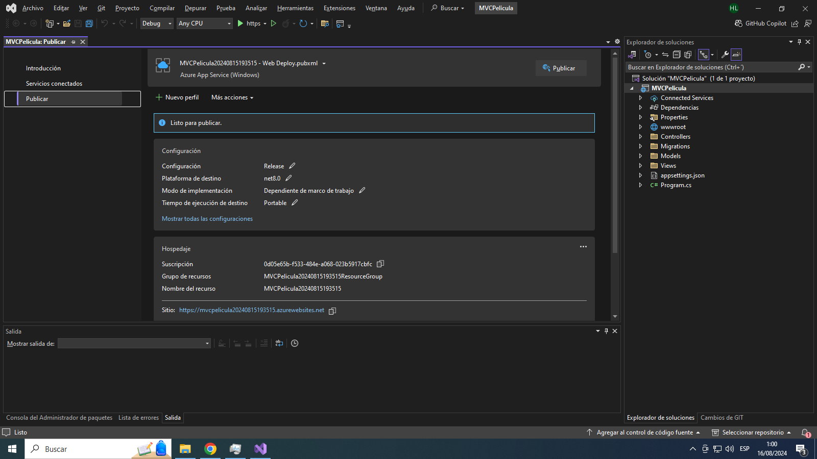

La base de datos creada en Azure.

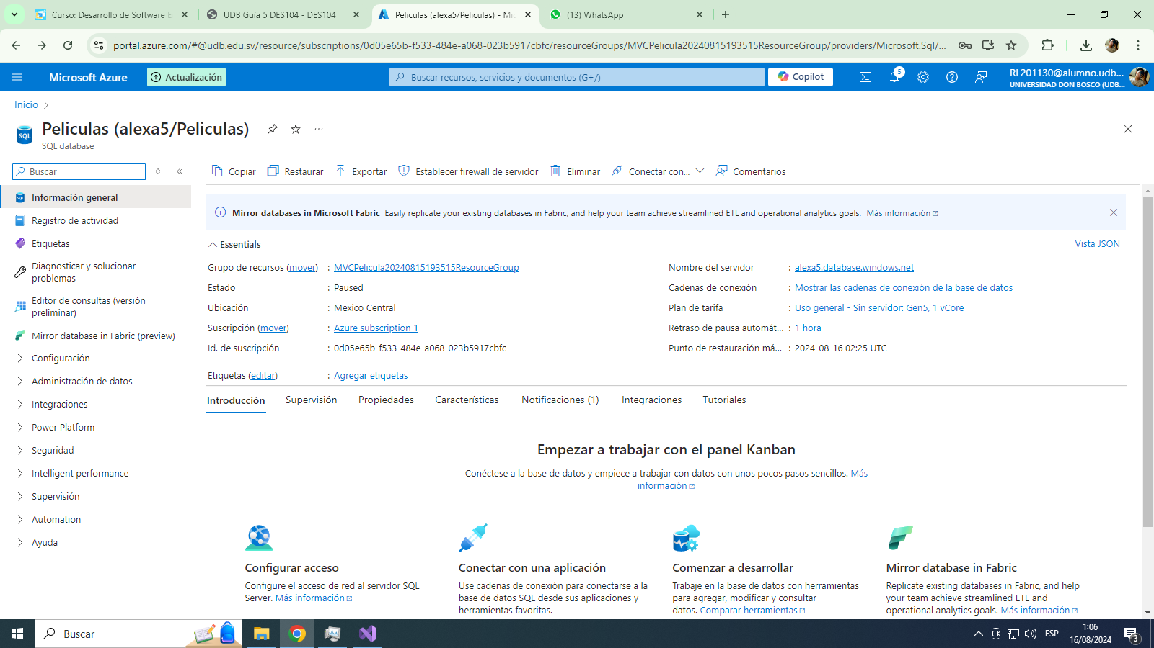

Script de las tablas en Visual Studio.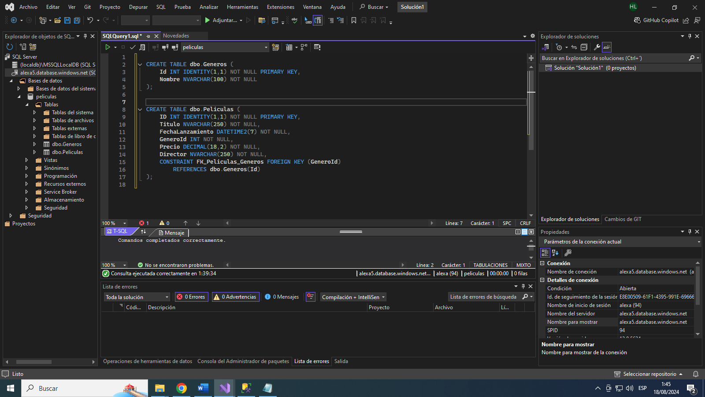

Pagina publicada en Azure

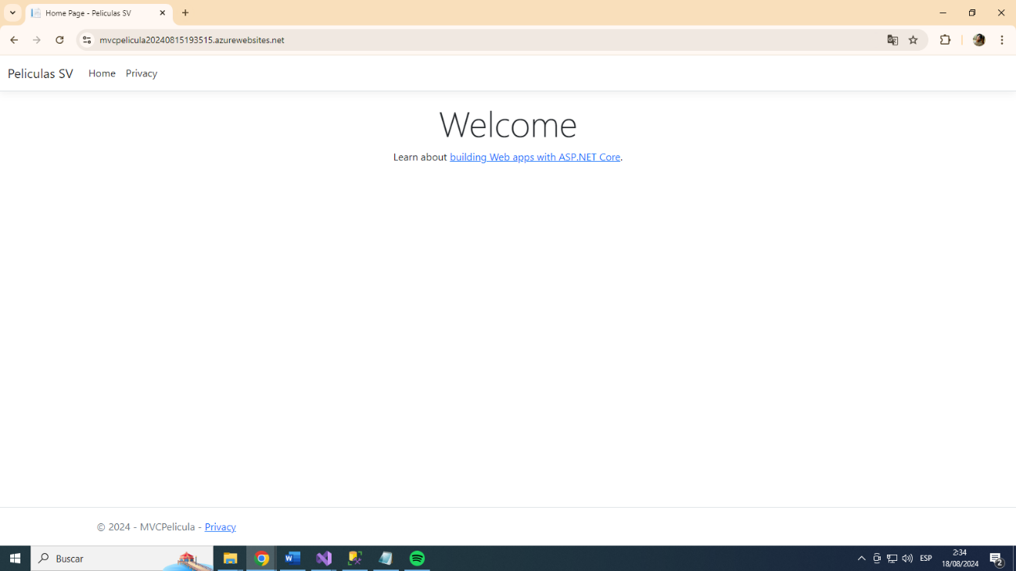

Agregando películas en la página.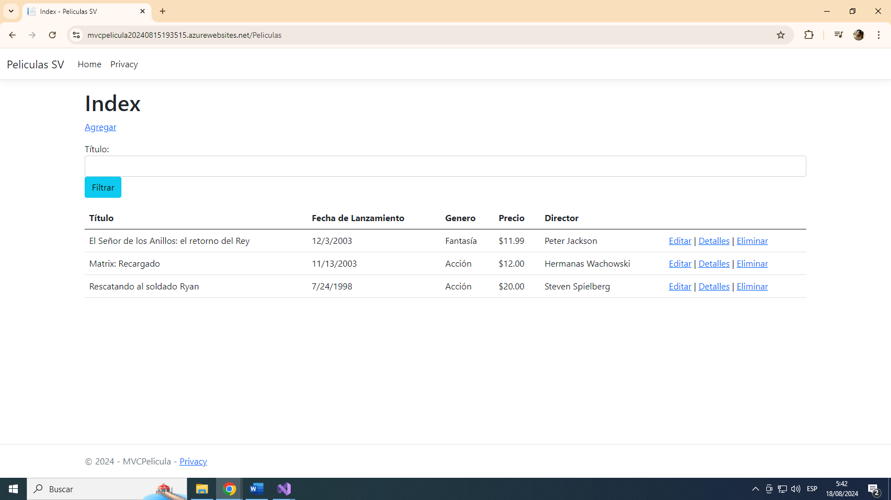

Comprobando que los datos están en dbo Visual Studio.

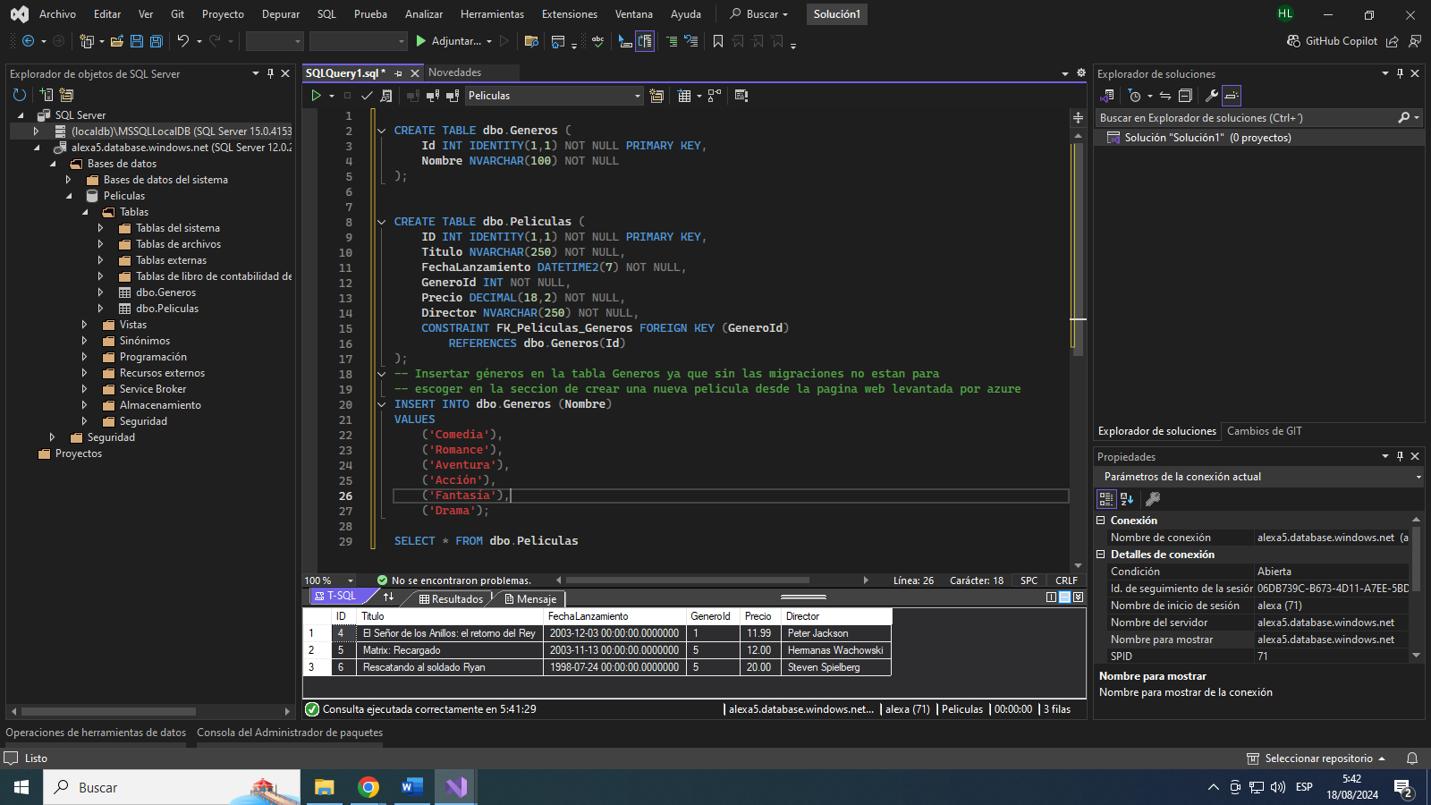

Comprobando que los datos de Genero están en dbo azure.

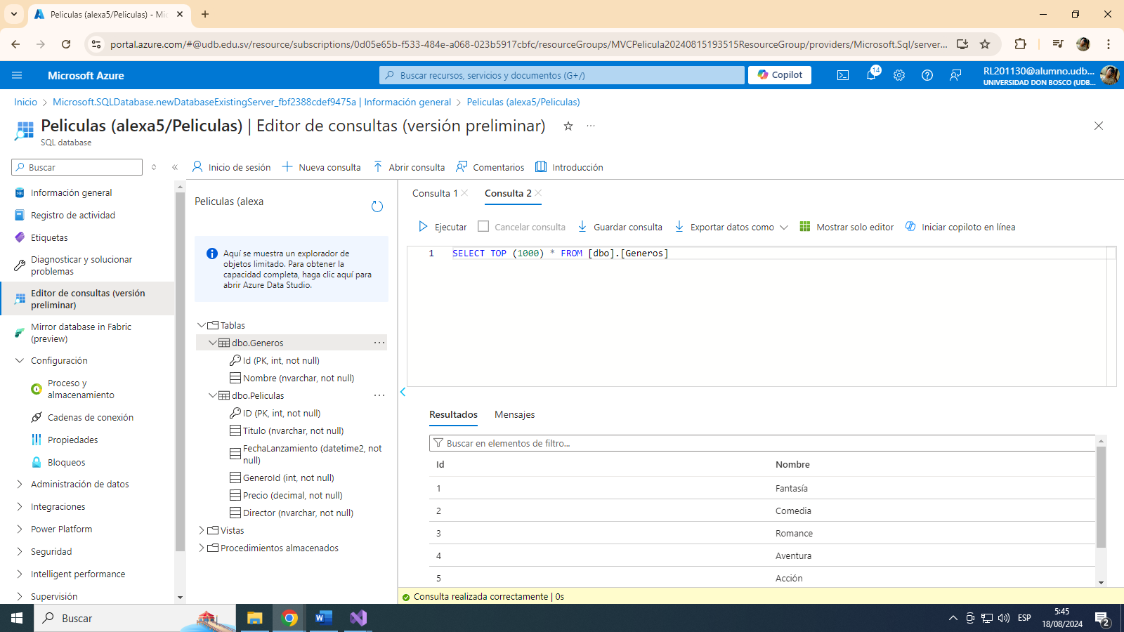

Comprobando que los datos de Película están en dbo azure.

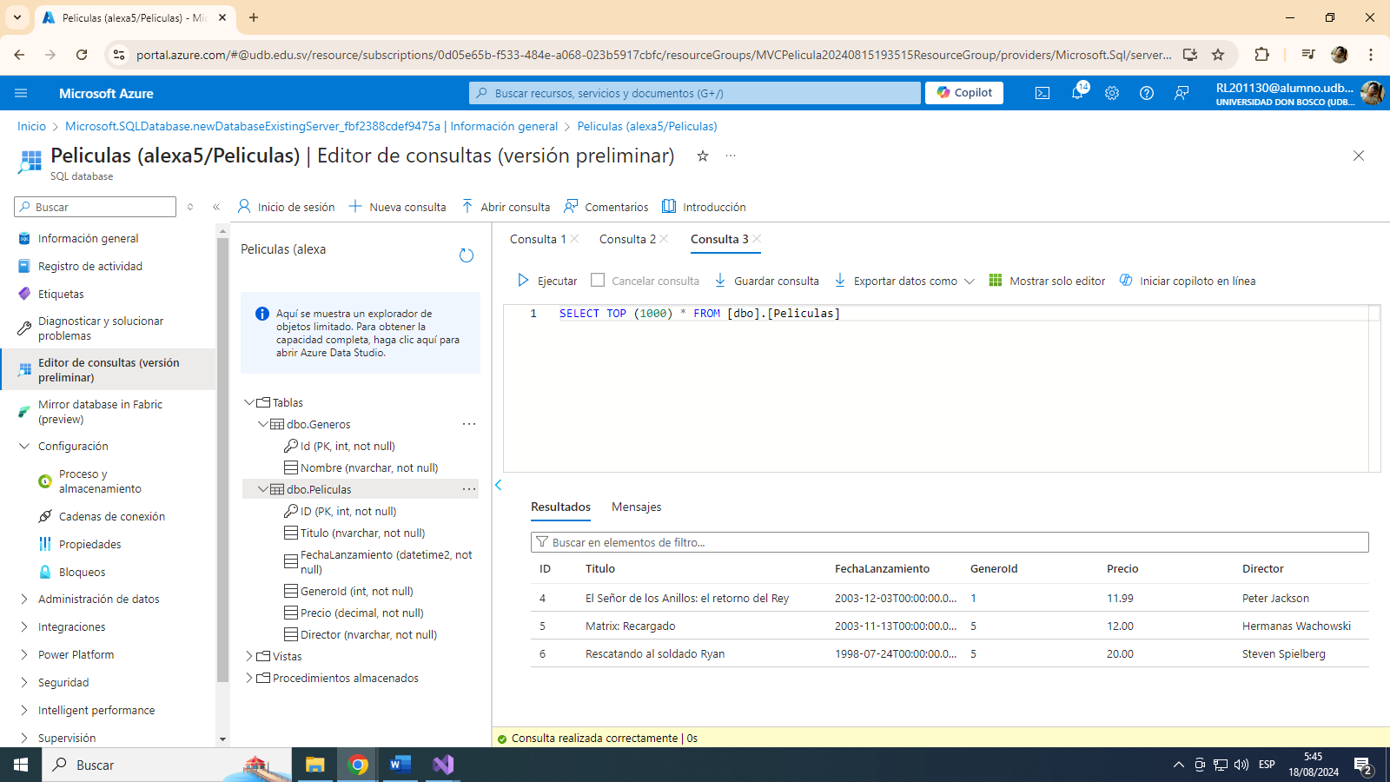

## DESARROLLO DE HABILIDADES

Para usar autenticación de MVC Controlador de vista, Visual estudio posee una opción desde el momento de la creación de la plantilla de MVC Controlador de vista.

En esa pantalla de creación de planilla en AUTENTICACION DE CAMPOS se selecciona cuentas individuales (O empresariales, estudiantiles o cual sea conveniente)

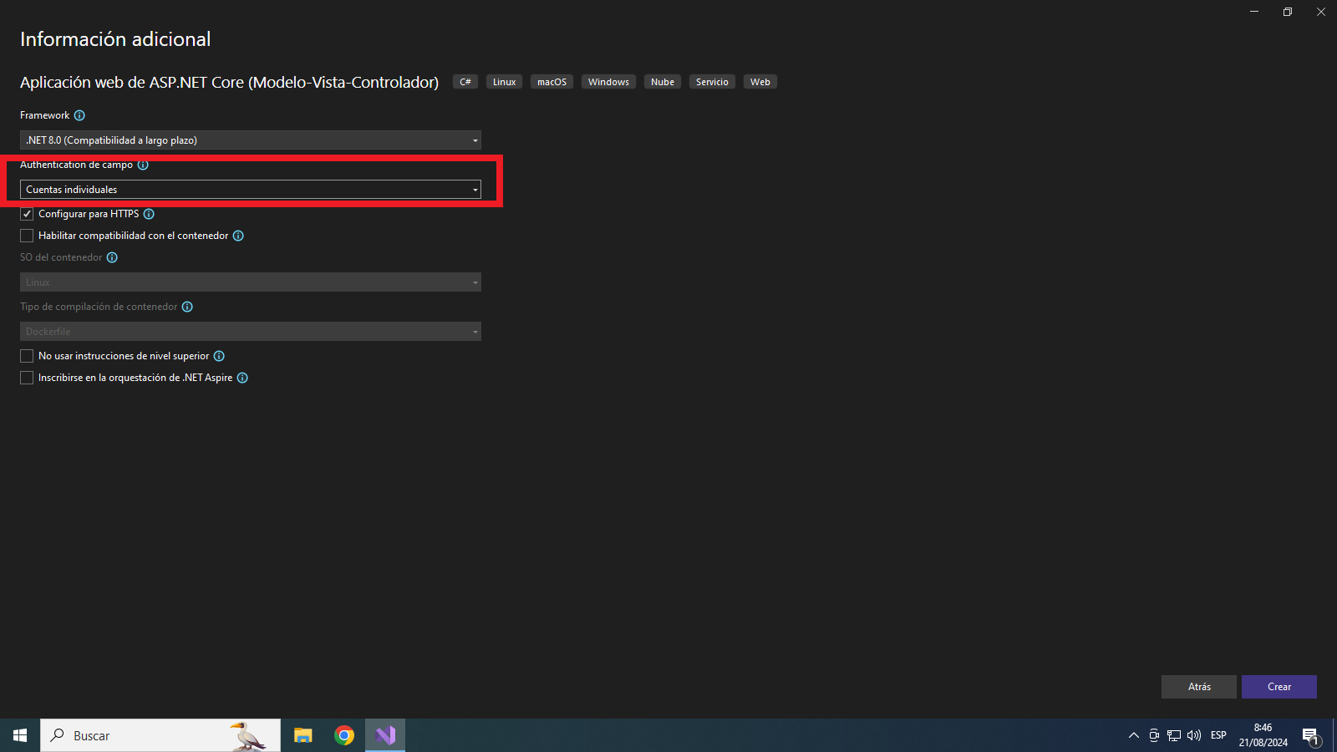

Una vez el proyecto se crea, se ejecuta y se verifica que en la página “Registrar” y “Entrar” se encuentre.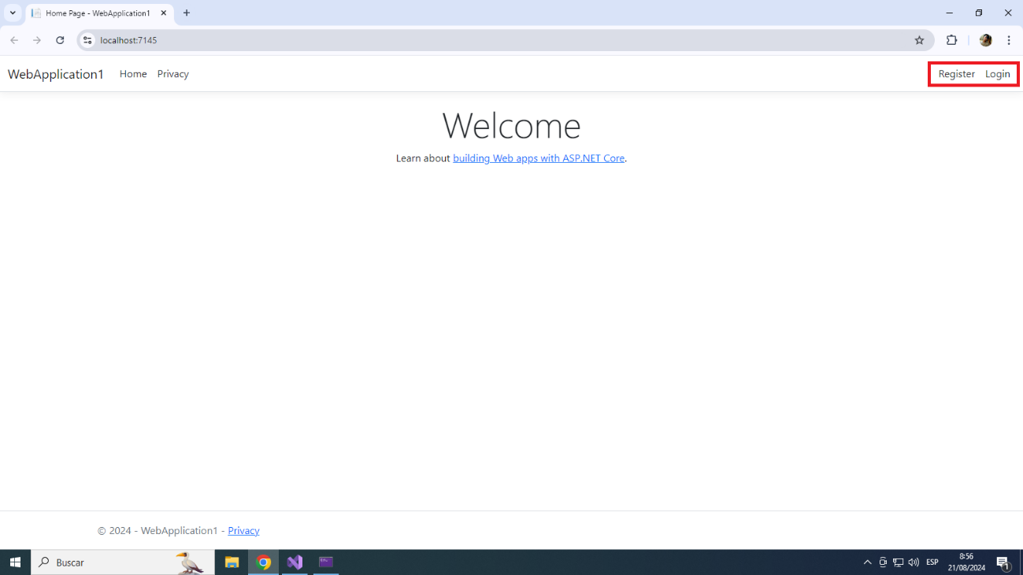

Se crea una base de datos en este caso SQL o Azure pero en este caso SQL se realiza la conexión y se ejecuta la página y nos registramos.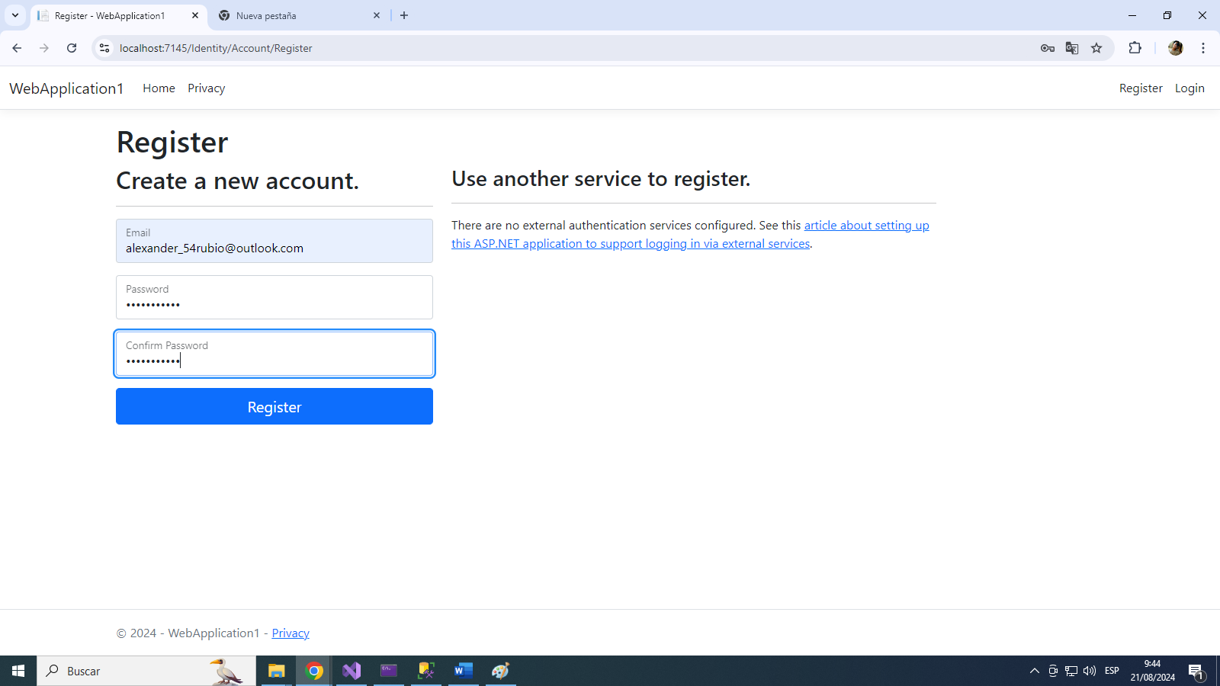

La base no tiene tablas y mucho menos datos, así que la página nos dará la opción de hacer las migraciones, seguido refrescamos la pagina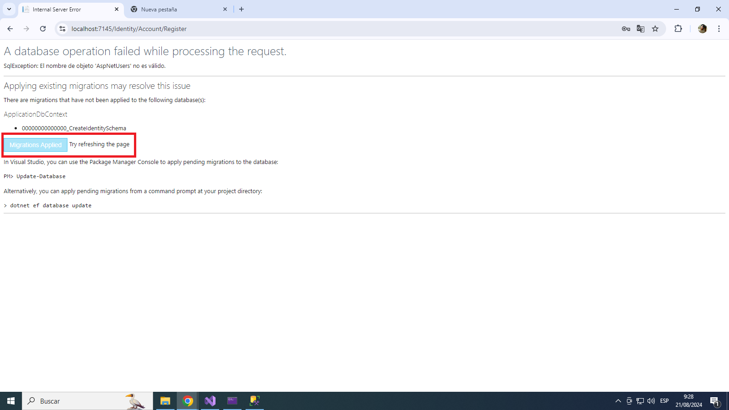

La pagina nos dirá que nos hemos registrado con éxito.

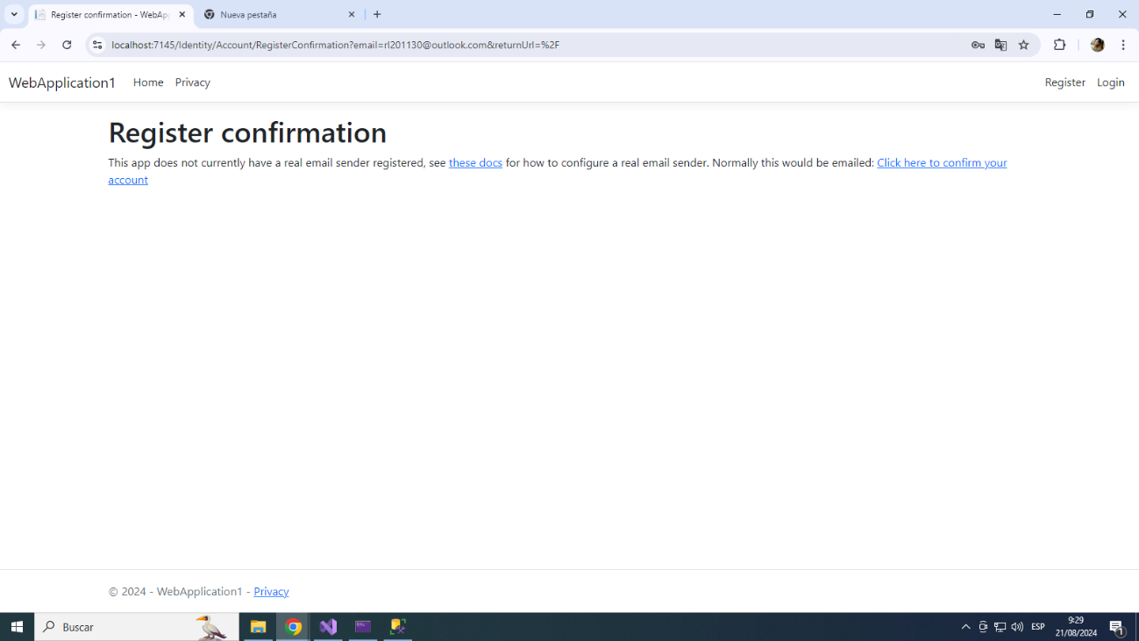

Finalmente, nuestros datos ingresados en el registro aparecerán con éxito en la base de datos con las tablas y listos para ingresar con nuestros datos a la pagina